СОДЕРЖАНИЕ
СОДЕРЖАНИЕ 1
ОБОЗНАЧЕНИЯ И СОКРАЩЕНИЯ 3
ВВЕДЕНИЕ 5
ЦЕЛЬ КУРСОВОГО ПРОЕКТИРОВАНИЯ 6
ПОСТАНОВКА ЗАДАЧИ 7
АНАЛИЗ ВОЗМОЖНОСТЕЙ МЕТОДОЛОГИИ И ИНСТРУМЕНТАЛЬНЫХ СРЕДСТВ, ПРОЕКТИРОВАНИЯ ЗАДАННОЙ ИС 8
1. СОЗДАНИЕ МОДЕЛИ ИС С ALLFUSION PROCESS MODELER 2.5 (BPWIN 2.5) 9
1.1 СОЗДАНИЕ МОДЕЛИ В СТАНДАРТЕ IDEF0 9
1.2 ДОПОЛНЕНИЕ СОЗДАННОЙ МОДЕЛИ ПРОЦЕССОВ ОРГАНИЗАЦИОННЫМИ ДИАГРАММАМИ 21
1.2.1 ДИАГРАММЫ ПОТОКОВ ДАННЫХ (DATA FLOW DIAGRAMMING) 21
1.2.2 ДИАГРАММЫ МЕТОДОЛОГИИ IDEF3 (WORKFLOW DIAGRAMMING) 23
2. СОЗДАНИЕ МОДЕЛИ ДАННЫХ С ПОМОЩЬЮ CASE STUDIO 2 VER. 2.16 26
2.1 СВЯЗЬ С СУБД MS Access 29
3. MS ACCESS 32
3.1 ЗАПРОСЫ 32
3.2. ФОРМА 34
3.3 ОТЧЕТЫ 35
3.4 КНОПОЧНАЯ ФОРМА 36
ЗАКЛЮЧЕНИЕ 38
СПИСОК ИСПОЛЬЗУЕМОЙ ЛИТЕРАТУРЫ 39

ОБОЗНАЧЕНИЯ И СОКРАЩЕНИЯ

В настоящей работе применяются следующие термины с со ответствующими определениями:
ИС - информационная система;
БД – база данных;
СУБД – система управления баз данных.

ВВЕДЕНИЕ

С развитием информационных технологий компьютеры, с их расширенными функциональными возможностями, активно применяются в различных сферах человеческой деятельности, связанных с обработкой информации, представлением данных.
В современном обществе, которое функционирует в жестких рыночных условиях, своевременная обработка информации способствует совершенствованию организации производства, оперативному и долгосрочному планированию, прогнозированию и анализу хозяйственной деятельности, что позволяет успешно конкурировать на рынке. Каждая организация стремиться минимизировать затраты времени, материальных, трудовых ресурсов в ходе своей деятельности и упростить процесс обработки информации. Эти задачи можно решить с использованием автоматизированных информационных систем.
Использование баз данных и информационных систем становится неотъемлемой составляющей деловой деятельности современного человека и функционирования преуспевающих организаций. В связи с этим большую актуальность приобретает освоение принципов построения и эффективного применения соответствующих технологий и программных продуктов: систем управления базами данных, CASE-средств автоматизации проектирования и других.

ЦЕЛЬ КУРСОВОГО ПРОЕКТИРОВАНИЯ

Целью данного курсового проекта является разработка иинформационной система магазина по продаже книг и печатной продукции. Исследование функций и целей организации.
В данном курсовом проекте в качестве исследуемой организации рассматривается магазин, который предоставляет книгопечатную продукцию с целью получения прибыли.
Книжный магазин оказывает следующие услуги:
- продажа книгопечатной продукции и канцелярских товаров.
- принятие заказов на продукцию по интернету и их доставка.
Средства автоматизации предназначены для эффективной работы с информацией.

ПОСТАНОВКА ЗАДАЧИ

Разработать в архитектуре “Клиент - сервер” ИС, предназначенную для магазина по продаже книг, БД информационной системы содержащую сведения о книгах и канцелярских товарах: жанр, автор, стоимость количество, описание.
Информационная система автоматизирует приход и расход товаров на склад, ведется каталогизация, сортировка книг по жанрам, авторам, хранятся их описания. Параллельно ведется запись информации о клиентах заказавших книги по интернету: адрес, Ф.И.О., наименование, количество, там же будут регистрироваться предпочтения пользователей и высылаться список книг.
Прототип ИС разработать средствами MS Access и MS SQL.
При разработке использовать результаты инфологического проектирования.

АНАЛИЗ ВОЗМОЖНОСТЕЙ МЕТОДОЛОГИИ И ИНСТРУМЕНТАЛЬНЫХ СРЕДСТВ, ПРОЕКТИРОВАНИЯ ЗАДАННОЙ ИС

При разработке ИС “ Магазина по продаже книг и печатной продукции” был использован системный структурный подход. Методология этого подхода заключается в разработке модели на основе представления о функциях ИС или на элементах (планах, данных, оборудовании и т.д.). Модели ИС (активностные модели) согласно методологии представляются в виде диаграмм, которые иерархически упорядочены. Активностная модель представляет собой совокупность активностей взаимосвязанных через объекты (элементы) системы.
Для проведения анализа и организации бизнес-процессов магазина используется CASE-средство верхнего уровня BPWin.

1. СОЗДАНИЕ МОДЕЛИ ИС С ALLFUSION PROCESS MODELER 2.5 (BPWIN 2.5)

Для проведения анализа и реорганизации бизнес - процессов предназначено CASE-средство верхнего уровня AllFusion Process Modeler (BPwin), поддерживающее методологии:
- IDEF0 (функциональная модель);
- DFD (Data Flow Diagram);
- IDEF3 (Workflow Diagram).

1.1 СОЗДАНИЕ МОДЕЛИ В СТАНДАРТЕ IDEF0
Функциональная модель предназначена для описания существующих бизнес - процессов на предприятии (так называемая модель AS-IS) и идеального положения вещей - того, к чему нужно стремиться (модель ТО-ВЕ). Методология IDEF0 предписывает построение иерархической системы диаграмм - единичных описаний фрагментов системы.
Построение модели ИС начинается с описания функционирования предприятия (системы) в целом в виде контекстной диаграммы. На Рис. 1 представлена контекстная диаграмма ИС «Книжный магазин»:
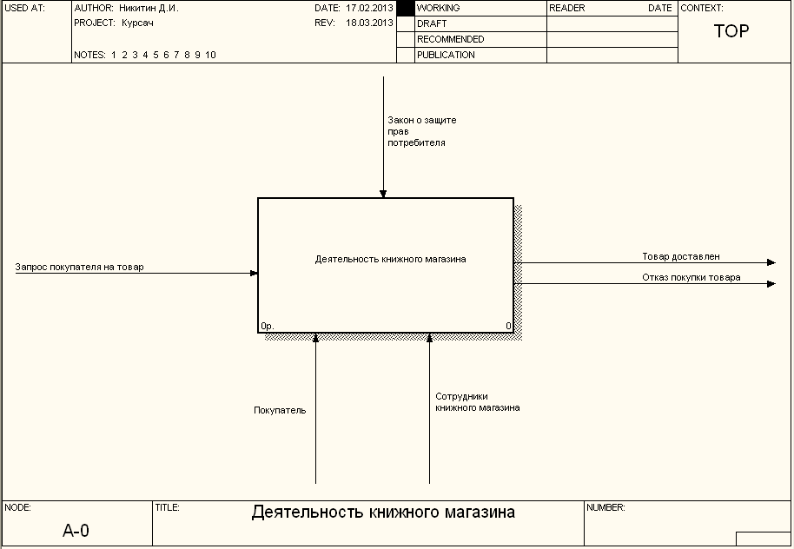
Рис. 1 Контекстная диаграмма IDEF0. «Деятельность книжного магазина».

Взаимодействие системы с окружающей средой описывается в терминах входа (на рис.1 это “Запрос покупателя на товар”), выхода (результат процесса - “Товар доставлен”, “Отказ покупки товара”), управления (“Закон о защите прав потребителя”) и механизмов (“Покупатель”, “Сотрудники книжного магазина” – это ресурсы, необходимые для процесса деятельность книжного магазина).
“Покупатели” – те, для кого магазин работает. Они платят магазину деньги в качестве платы за товар. Получение прибыли – цель коммерческой деятельности. Значит, чтобы добиться этой цели магазин должен продать товар покупателям.

«Закон о защите прав потребителя» – это нормативный документ, которыми управляется процесс деятельность книжного магазина, как предприятия обязанного “жить” согласно законодательству конкретной страны.
В оказании услуг по продаже принимают участие «Сотрудники» книжного магазина.
Model Name: Книжный магазин
Definition: Модель описывает деятельность книжного магазина, а именно следующие предоставляемые им услуги:
  - продажа товара,
  - его доставка.
После описания контекстной диаграммы проводится функциональная декомпозиция - система разбивается на подсистемы и каждая подсистема описывается отдельно (диаграммы декомпозиции). Затем каждая подсистема разбивается на более мелкие и так далее до достижения нужной степени подробности. В результате такого разбиения, каждый фрагмент системы изображается на отдельной диаграмме декомпозиции (Рис. 2).
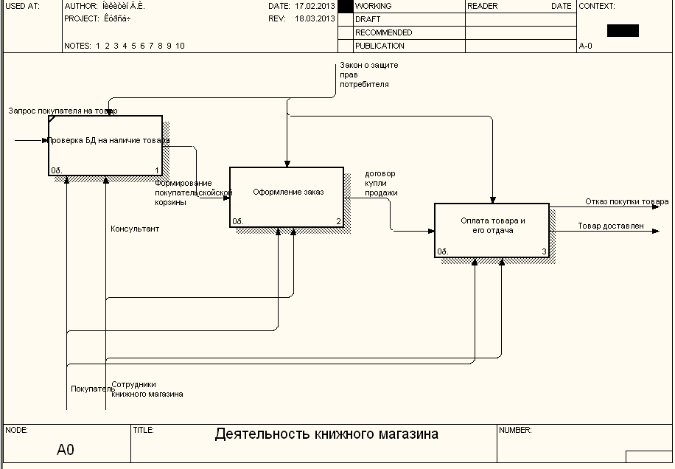
Рис. 2 Диаграмма декомпозиции IDEF0. Деятельность книжного магазина

Весь процесс “ Деятельности книжного магазина” разбивается на:
  - “Проверка БД на наличие товара” иллюстрирует Проверку БД на наличия товара по запросу покупателя.
  - “Оформление заказа” представляет собой процесс сборки нужных товаров для заказа. Его бронирование. И формирование договора купли продажи
  - “Оплата товара и его отдача” – это Оплата товара указанного в договоре купли продажи. И его последующая доставка.
Общие стрелки, перешедшие с диаграммы верхнего уровня, опишем с помощью отчета:
Link Name: Сотрудники книжного магазина
Link Definition: Обслуживают магазин и покупателя. Помогают в выборе, и доставке.
Link Status: WORKING
Link Author: Никитин Д.И.

Link Name: Консультант
Link Definition: Помогает покупателю в выборе товара. Формирует заказ и договор купли продажи. Производит бронирование товара.
Link Status: WORKING
Link Author: Никитин Д.И.

Link Name: Покупатель
Link Definition: Покупатель производит выбор товара и в последствии покупает его. В случае покупки товара в магазине производит его доставку сам (если не договориться о доставке на дом).
Link Status: WORKING
Link Author: Никитин Д.И.

Link Name: Запрос покупателя на товар
Link Definition: Запрос покупателя на покупку определенного товара
Link Status: WORKING
Link Author: Никитин Д.И.

Link Name: Закон о защите прав потребителя
Link Definition: Закон определяющий права потребителей. Является главным регулирующим документом.
Link Status: WORKING
Link Author: Никитин Д.И.

Link Name: договор купли продажи
Link Definition: Договор в котором отражена покупка того или иного товара определенным человеком. На данной стадии он ещё не проведен, так как человек ещё не оплатил товар.
Link Status: WORKING
Link Author: Никитин Д.И.

Link Name: Формирование покупательской корзины
Link Definition: Это выбранный покупателем товар, который он хочет и может приобрести скомпонованный в покупку.
Link Status: WORKING
Link Author: Никитин Д.И.

Link Name: Товар доставлен
Link Definition: Произведена доставка товара. На этом заканчивается работа магазина
Link Status: WORKING
Link Author: Никитин Д.И.

Link Name: Отказ покупки товара
Link Definition: Покупатель имеет право отказаться от покупки товара. В этом случае все предыдущие работы сбрасываются
Link Status: WORKING
Link Author: Никитин Д.И.
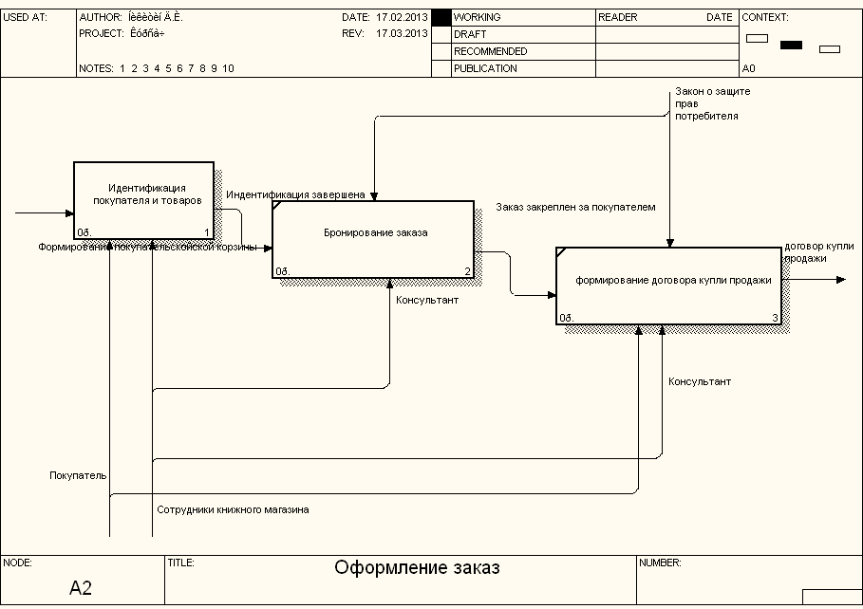
Рис. 3 Диаграмма декомпозиции IDEF0. Оформление заказа

Activity Name: Идентификация покупателя и товаров
Activity Definition: Идентификация товара и покупателя различными способами
Activity Status: WORKING
Activity Author: Никитин Д.И.

Activity Name: Бронирование заказа
Activity Definition: Бронирование заказа выбранного покупателем
Activity Status: WORKING
Activity Author: Никитин Д.И.

Activity Name: формирование договора купли продажи
Activity Status: WORKING
Activity Author: Никитин Д.И.

Link Name: Сотрудники книжного магазина
Link Definition: Обслуживают магазин и покупателя. Помогают ему в выборе, и доставке.
Link Status: WORKING
Link Author: Никитин Д.И.

Link Name: Консультант
Link Definition: Помогает покупателю в выборе товара. Формирует заказ и договор купли продажи. Производит бронирование товара.
Link Status: WORKING
Link Author: Никитин Д.И.

Link Name: Покупатель
Link Definition: Покупатель производит выбор товара. И в последствии покупает его. В случае покупки товара в магазине производит его доставку сам (если не договориться о доставке на дом).
Link Status: WORKING
Link Author: Никитин Д.И.

Link Name: Закон о защите прав потребителя
Link Definition: Закон определяющий права потребителей. Является главным регулирующим документом
Link Status: WORKING
Link Author: Никитин Д.И.

Link Name: договор купли продажи
Link Definition: Договор в котором отражена покупка того или иного товара определенным человеком. На данной стадии он ещё не проведен, так как человек ещё не оплатил товар.
Link Status: WORKING
Link Author: Никитин Д.И.

Link Name: Формирование покупательской корзины
Link Definition: Это выбранный покупателем товар, который он хочет и может приобрести скомпонованный в покупку.
Link Status: WORKING
Link Author: Никитин Д.И.

Link Name: Идентификация завершена
Link Definition: Покупатель и товары определены.
Link Status: WORKING
Link Author: Никитин Д.И.

Link Name: Заказ закреплен за покупателем
Link Status: WORKING
Link Author: Никитин Д.И.
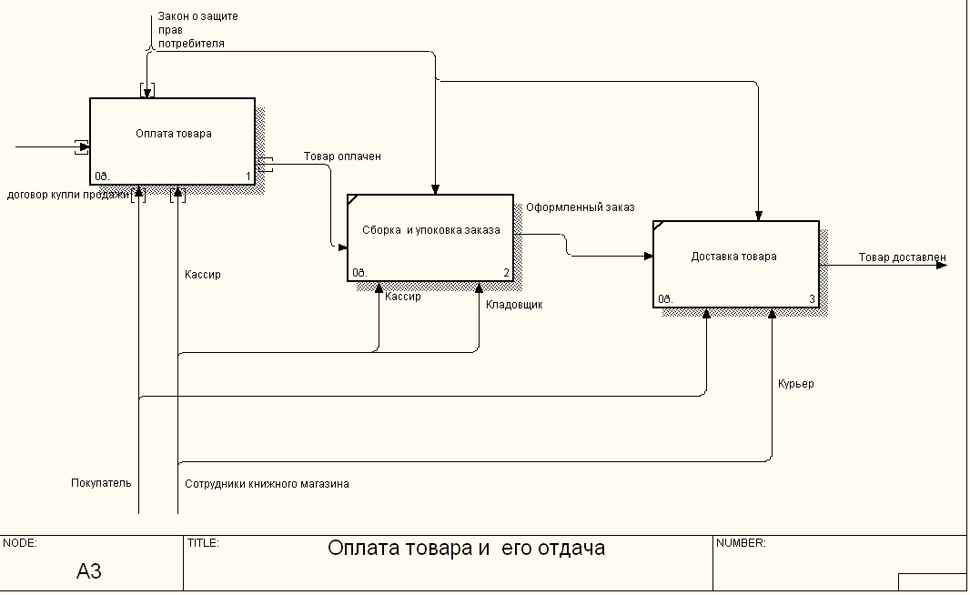
Рис. 4 Диаграмма декомпозиции IDEF0. Оплата товара и его отдача
Activity Name: Оплата товара
Activity Definition: Оплата товара покупателем на основе его стоимости и количества.
Activity Status: WORKING
Activity Author: Никитин Д.И.

Activity Name: Сборка и упаковка заказа
Activity Definition: Упаковка выбранных покупателем товаров.
Activity Status: WORKING
Activity Author: Никитин Д.И.

Activity Name: Доставка товара
Activity Definition: Доставка товара покупателю на дом.
Activity Status: WORKING
Activity Author: Никитин Д.И.

Link Name: Сотрудники книжного магазина
Link Definition: Обслуживают магазин и покупателя. Помогают ему в выборе, и доставке.
Link Status: WORKING
Link Author: Никитин Д.И.

Link Name: Покупатель
Link Definition: Покупатель производит выбор товара, и в последствии покупает его. В случае покупки товара в магазине производит его доставку сам (если не договорится о доставке на дом).
Link Status: WORKING
Link Author: Никитин Д.И.

Link Name: Кассир
Link Definition: Производит расчет стоимости товара. Отмечает его убытие и прибытие средств.
Link Status: WORKING
Link Author: Никитин Д.И.

Link Name: Кладовщик
Link Definition: Осуществляет приход и расход товара. Запаковывает заказ и отправляет его покупателю
Link Status: WORKING
Link Author: Никитин Д.И.

Link Name: Закон о защите прав потребителя
Link Definition: Закон определяющий права потребителей. Является главным регулирующим документом
Link Status: WORKING
Link Author: Никитин Д.И.

Link Name: договор купли продажи
Link Definition: Договор в котором отражена покупка того или иного товара определенным человеком. На данной стадии он ещё не проведен, так как человек ещё не оплатил товар.
Link Status: WORKING
Link Author: Никитин Д.И.

Link Name: Товар оплачен
Link Definition: Оплата товара произведена.
Link Status: WORKING
Link Author: Никитин Д.И.

Link Name: Оформленный заказ
Link Definition: Упакованный заказ следует на доставку.
Link Status: WORKING
Link Author: Никитин Д.И.

Link Name: Товар доставлен
Link Definition: Произведена доставка товара на этом заканчивается работа магазина
Link Status: WORKING
Link Author: Никитин Д.И.

Link Name: Отказ покупки товара
Link Definition: Покупатель имеет право отказаться от покупки товара. В этом случае все предыдущие работы сбрасываются
Link Status: WORKING
Link Author: Никитин Д.И.

Link Name: Курьер
Link Definition: Производит доставку товара покупателю.
Link Status: WORKING
Link Author: Никитин Д.И.

1.2 ДОПОЛНЕНИЕ СОЗДАННОЙ МОДЕЛИ ПРОЦЕССОВ ОРГАНИЗАЦИОННЫМИ ДИАГРАММАМИ
Если в процессе моделирования нужно осветить специфические стороны технологии предприятия, BPwin позволяет переключиться на любой ветви модели на нотацию IDEF3 или DFD и создать смешанную модель.

1.2.1 ДИАГРАММЫ ПОТОКОВ ДАННЫХ (DATA FLOW DIAGRAMMING)
Диаграммы потоков данных (DFD) используются для описания документооборота и обработки информации. Нотация DFD включает такие понятия, как "внешняя ссылка" и "хранилище данных", что делает ее более удобной (по сравнению с IDEF0) для моделирования документооборота.
На рис. 6 представлены:
- “Договор купли продажи” и ”Товар оплачен” – это внешние ссылки, источник данных извне модели.
- “БД документов” и ”Счет фирмы” – хранилища данных.
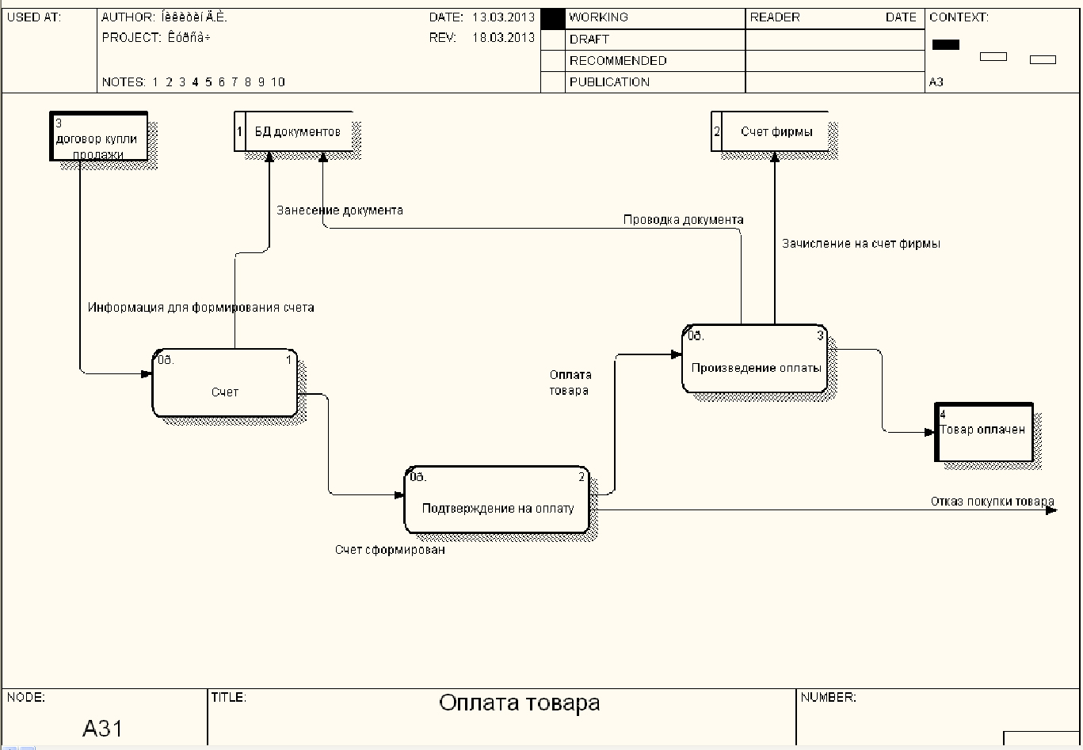
Рис. 6 Диаграммы декомпозиции в нотации DFD. Оплата товара.
В отличие от стрелок IDEF0, которые представляют собой жесткие взаимосвязи, стрелки DFD показывают, как объекты (включая данные) двигаются от одной работы к другой. Например, “Информация для формирования счета”, поступает из договора купли продажи и инициирует процедуру “Счет”. В ней происходиn занесение документа в БД документов, отмечается будущее убытие товара. Это впоследствии переходит к подтверждению на оплату товара. Здесь клиент может решить: оплачивать ему товар или нет. Если он не оплачивает товар - все операции завершаются. Если же оплачивает, то происходит проводка документов. Зачисление средств на счет. Впоследствии переходит к внешней сущности, которая завершает эту диаграмму и передает управление диаграммам верхнего уровня.

1.2.2 ДИАГРАММЫ МЕТОДОЛОГИИ IDEF3 (WORKFLOW DIAGRAMMING)

Для описания логики взаимодействия информационных потоков более подходит workflow diagramming (Маклаков С.В. “Создание информационных систем с AllFusion Modeling Suite”). Диаграммы Workflow могут быть использованы в моделировании бизнес-процессов для анализа завершенности процедур обработки информации.
На Диаграмме декомпозиции в нотации IDEF3. Идентификация товаров и покупателя (на рис.7) иллюстрируется ”Идентификация товаров и покупателя”. Идентификация товаров учитывается в нашей базе.
После формирования покупательской корзины, запускаются все последующие за перекрестком (AND) процессы:
- “Идентификация покупателя”;
- “ Идентификация товара ”.
После сбора этих данных через перекресток (XOR) идентификация товаров подходит к завершению на внешнюю стрелку. Идентификация завершена.
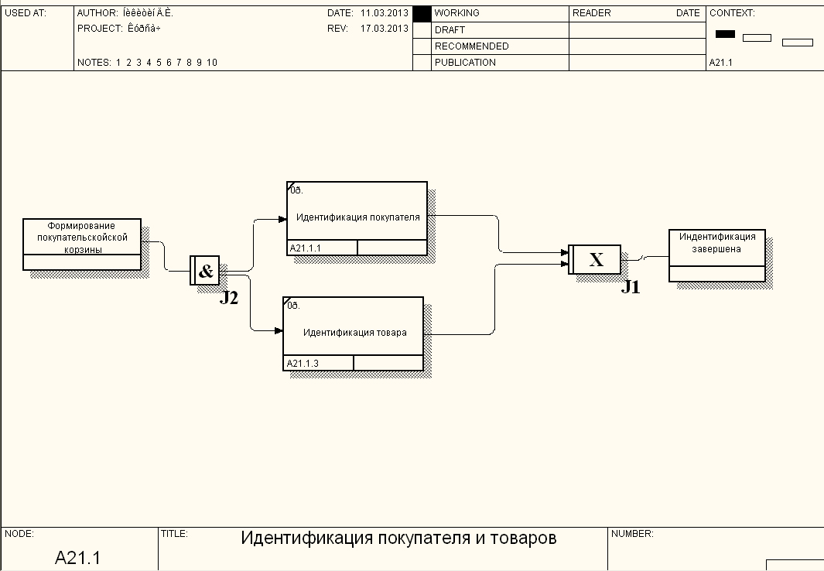
Рис. 7 Диаграммы декомпозиции в нотации DFD. Оплата товара.
Старшая (Precedence) линия - сплошная линия (), связывающая единица работ. Мы использовали ее для того, чтобы показать, что работа-источник должна закончиться прежде, чем работа-цель начнется. Была разобрана только эта диаграмма.
Диаграмма дерева узлов показывает иерархию работ в модели и позволяет рассмотреть всю модель целиком, но не показывает взаимосвязи между работами.
На рис. 9 представлено итоговое расположение работ в дереве узлов:
  - диаграмма “деятельность книжного магазина” – 1-ый уровень дерева узлов (top level activity);
  - диаграммы “Проверка БД на наличие товара”, “оформление заказа” и “оплата товара и его отдача” – 2-ой уровень дерева узлов;
  - диаграммы “Идентификация покупателя и товаров”, “Бронирование заказа”, “Формирование договора купли продажи”, “Оплата товара”, “Сборка и упаковка заказа”, “Доставка товара” – 3-ий уровень;

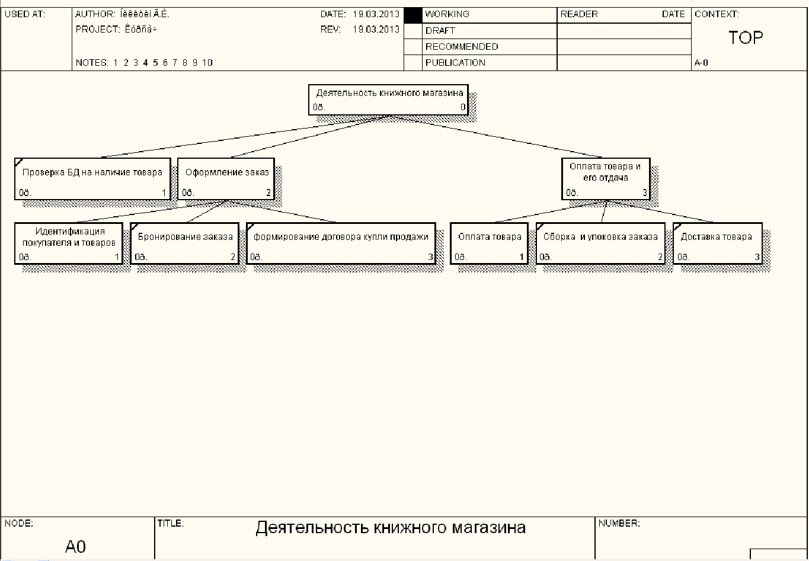
Рис. 9 Диаграмма дерева узлов.

2. СОЗДАНИЕ МОДЕЛИ ДАННЫХ С ПОМОЩЬЮ CASE STUDIO 2 VER. 2.16

Для представления информационной модели данных используется CASE-средство Case Studio 2 ver. 2.16.CASE Studio 2 – это очень профессиональная и настраиваемая сервисная программа моделирования базы данных, которая позволяет дизайнерам баз данных и разработчикам визуально создавать и поддерживать диаграммы связи объектов (ERD) и диаграммы текучести данных (DFD) и генерировать SQL сценарии для различных баз данных в автоматическом режиме.
Данная программа предоставляет полную поддержку более чем 20 базам данных, таким как: Oracle, DB2, MS SQL, Sybase, MySQL, Firebird, PostgreSQL и т.д. Основные характеристики CASE Studio 2: автоматическое генерирование SQL (DDL) сценариев; визуализация диаграмм отношения объектов; обратный инжиниринг; генерирование детальной HTML и RTF документации; экспорт диаграмм текучести данных в XML формат; менеджер версий; редактор шаблонов и многое другое! CASE Studio 2 – это очень профессиональная и настраиваемая сервисная программа моделирования базы данных, которая позволяет дизайнерам баз данных и разработчикам визуально создавать и поддерживать диаграммы связи объектов (ERD) и диаграммы текучести данных (DFD) и генерировать SQL сценарии для различных баз данных в автоматическом режиме.
Данная программа предоставляет полную поддержку более чем 20 базам данных, таким как: Oracle, DB2, MS SQL, Sybase, MySQL, Firebird, PostgreSQL и т.д. Основные характеристики CASE Studio 2: автоматическое генерирование SQL (DDL) сценариев; визуализация диаграмм отношения объектов; обратный инжиниринг; генерирование детальной HTML и RTF документации; экспорт диаграмм текучести данных в XML формат; менеджер версий; редактор шаблонов и многое другое! С его помощью при проектировании модели ИС «Книжный магазин» была создана физическо-логическая модель базы данных (рис. 8).
БД представлена в виде сущностей, их атрибутов и связей между ними. Каждая сущность представляет множество подобных объектов, называемых экземплярами. Каждый экземпляр индивидуален и должен отличаться от всех остальных. Атрибут выражает определенное свойство объекта. С точки зрения физической модели БД сущности соответствует таблица (например, “Tovar”, “DKP”, “Pokupat”), экземпляру сущности – строка в таблице, а атрибуту – колонка таблицы (например, строка “Kod_tov” в таблице “Tovar”). В результате проектирования было выделено девять сущностей.

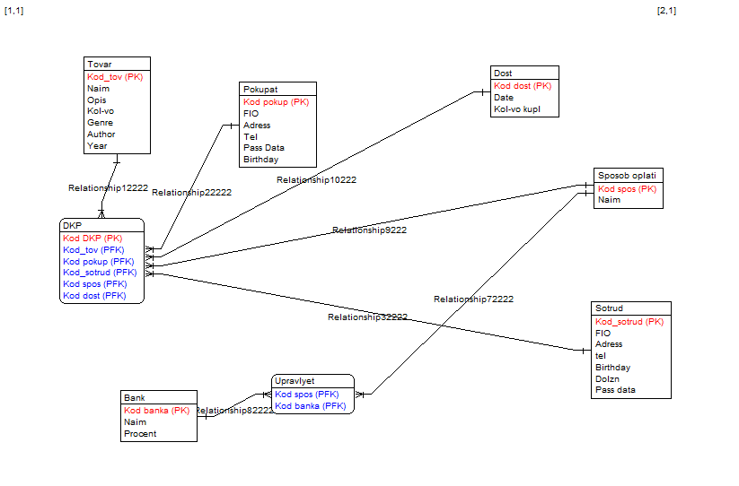Рис. 8 Модель данных в нотации IDEF1X (физический уровень)

Связь на диаграмме отображает логическую зависимость одной сущности от другой. В IDEF1X различают зависимые и независимые сущности. Тип сущности определяется ее связью с другими сущностями. Идентифицирующая связь устанавливается между независимой (родительский конец связи) и зависимой (дочерний конец связи) сущностями. Экземпляр зависимой сущности определяется только через отношение к родительской сущности. Зависимая сущность изображается на диаграмме прямоугольником со скругленными углами.
На нашей диаграмме зависимыми сущностями являются: “Upravlyaet” и “Uchtivaeyetsa”,“Dost”,“Uchtivaeyetsa” . Родительскими для них являются сущности “Тovar ” ,“Bank”,“Sotrud”, “Pokupat”,“Sposob oplati” соответственно.
При установлении неидентифицирующей связи дочерняя сущность остается независимой, а атрибуты первичного ключа родительской сущности мигрируют в состав неключевых компонентов родительской сущности. Неидентифицирующая связь служит для связывания независимых сущностей.
Например, на рис.8 сущность “Tovar” однозначно идентифицирует первичный ключ “ Kod_tov (РК)”.
При установлении идентифицирующей связи атрибуты первичного ключа родительской сущности автоматически переносятся в состав первичного ключа дочерней сущности. Эта операция дополнения атрибутов дочерней сущности при создании связи называется миграцией атрибутов. В дочерней сущности новые атрибуты помечаются как внешний ключ - (FK). Пример такой миграции атрибутов с участием дочерней сущности “Uchitivaetsa”.

2.1 СВЯЗЬ С СУБД MS Access
Далее средствами Сase Studio была проведена генерация файла базы данных программы Microsoft Access. При генерации скрипта автоматически производится проверка на ошибки Если таковые найдены их можно будет увидеть в окне отчета.
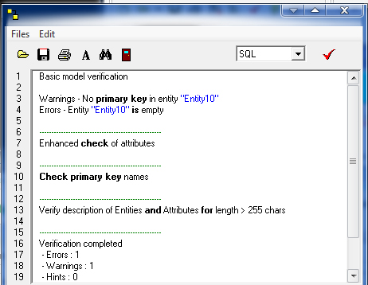
Рис. 9 Проверка ошибок Case studio 2

В случае успешного создания это окно не выйдет и можно получить правильный код для нужной СУБД.

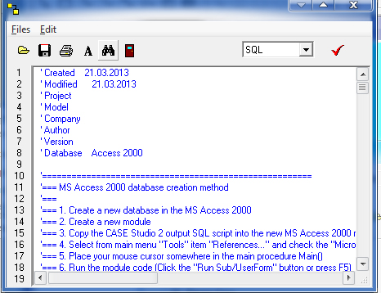
Рис. 10 Генерация кода для MS Access

После его можно свободно скопировать в СУБД и получить связанные таблицы.

3. MS ACCESS

MS Access — феноменальный программный продукт, реализованный по принципу «все в одном». Он одновременно является и средой разработки на двух языках программирования (Visual Basic и сильно усеченный диалект SQL), и CASE-средством, а также мощным и наглядным средством создания отчетов по результатам работы. Используя только MS Access, можно производить полный цикл работ от проектирования до внедрения готовой программы. Только MS Access позволяет создавать программы, состоящие из одного файла, содержащего как текст программы, так и реляционную базу данных сложной структуры. Программа позволяет формировать необходимые элементы как в электронном виде, так и в печатном. Кроме всего прочего, MS Access легко интегрируется с другими решениями от Microsoft. Это позволяет использовать программу MS Access как клиентскую часть информационного комплекса в связке с MS SQL Server, выступающей в качестве серверной части.
К недостаткам программы можно отнести ограниченный объем обрабатываемых данных и медлительность, поскольку MS Access является одной из самых медленных СУБД. Это накладывает ограничения на использование программы — не рекомендуется применять MS Access для базы, которая может разрастись свыше 100 Мбайт. Поэтому ее надо осторожно использовать в проектах, которые с высокой степенью вероятности будут расширяться в дальнейшем. В нашем случае мы будем использовать MS Access для создания приложения для работы с БД.

3.1 ЗАПРОСЫ

Все изначальные таблицы подходят для обработки данных исключение составляет лишь таблица Договор Купли Продажи (DKP) состоящая лишь из одних ключей и одного атрибута, что не допустимо для текста договора купли-продажи, поэтому мы создадим запрос, содержащий необходимые детали. Запросы служат для извлечения данных из таблиц и предоставления их пользователю в удобном виде. С помощью запросов выполняют такие операции, как отбор данных, их сортировку и фильтрацию, а также преобразование данных по заданному алгоритму, создание новых таблиц, автоматическое заполнение таблиц данными, импортированными из других источников, выполнение вычислений и многое другое. Для разных действий создаются запросы разных типов:
- Запрос-выборка предназначен для отбора данных, хранящихся в таблицах, и не изменяет эти данные.
- Запрос-изменение используется для изменения или перемещения данных. К этому типу относятся: запрос на добавление записей, запрос на удаление записей, запрос на создание таблицы, запрос на обновление.
- Запрос с параметром позволяет определить одно или несколько условий отбора во время выполнения запроса.
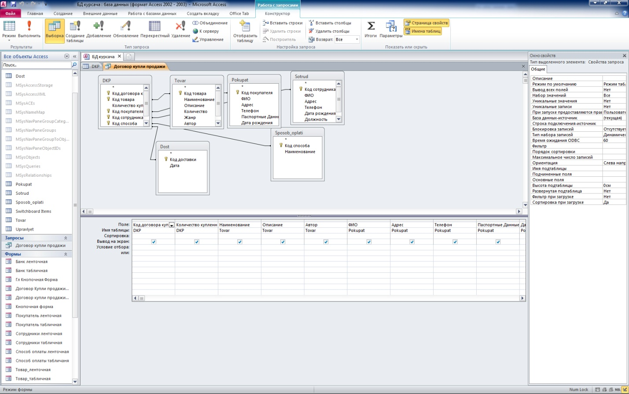
Рис. 11 Создание запроса договор купли продажи в MS Access.

3.2. ФОРМА

После того как были созданы запросы можно приступить непосредственно к созданию пользовательского интерфейса с помощью форм. Формами называются настраиваемые Диалоговые окна, сохраняемые в базе данных в виде объектов специального типа, так же как таблицы и запросы. во многих случаях формы являются более удобным способом ввода, просмотра и изменения данных, чем таблицы. они содержат элементы управления: текстовые поля для ввода и правки данных, кнопки, флажки, переключатели, списки, надписи, а также рамки объектов для отображения графики и объектов OLE, с помощью которых осуществляется доступ к данным в таблицах. Элементы управления позволяют отображать данные полей таблицы в удобном и наглядном формате, выполнять проверку корректности данных при вводе. С помощью подчиненных форм можно в одном окне показать одновременно данные из главной и подчиненных таблиц, что тоже бывает очень удобно. Источником данных для формы может быть либо таблица, либо запрос. В данном случае с помощью мастера форм мы создадим 2 формы ленточную и табличную для каждой формы, чтобы пользователь мог выбрать более удобную форму для заполнения, и добавим кнопки переключения вида, а также ряд других кнопок для обработки таблиц.
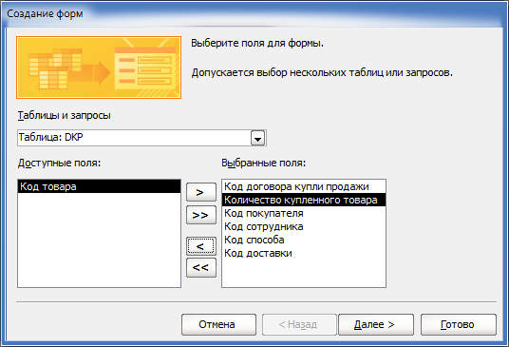
Рис. 12 Создание формы товар с помощью мастера форм в MS Access.

Как видно на рисунке 12 я не добавляю ключи на форму, дабы не вводить в будущем в заблуждение операторов БД, чтобы облегчить им понимание структуры таблиц БД.

3.3 ОТЧЕТЫ
Также важной деталью БД являются отчеты. Отчет выполняет в программе Microsoft Access особую "презентативную" миссию, обеспечивая вывод на экран или бумажный носитель информации из базы данных в наиболее удобном для восприятия и работы виде. Если другие объекты, например таблицы и формы, используются для ввода данных, запросы позволяют редактировать данные и выполнять поиск необходимых записей, то благодаря отчетам все важные сведения, хранимые в таблицах, могут быть переданы другим людям для дальнейшего использования, причем как в электронном формате, так и в виде печатных документов. Отчеты могут содержать данные из одной или нескольких таблиц, либо запросов, и быть как одностраничными (например, счет с реквизитами покупателя и списком заказанных товаров, включая их цены и количество), так и многостраничными (например, каталог товаров или ведомость выдачи зарплаты). В отчеты можно поместить графики и рисунки, включить нумерацию страниц и выводить значения вычисляемых полей. Записи, отображаемые в отчете, можно отсортировать по одному или нескольким полям, а также сгруппировать, применяя к таким группам необходимые статистические вычисления. Для каждой таблицы и запросы был создан отчет. выводимый по отдельной кнопке.

3.4 КНОПОЧНАЯ ФОРМА

Кнопочная форма в Microsoft Access является одним из основных элементов навигации, который позволяет перенаправлять вас или других пользователей в различные места, заданные во время создания кнопочной формы. Посему важно создать главную форму, которая создается из диспетчера кнопочных форм, в остальном способ добавления элементов управления на нее аналогичен, стоит лишь отметить, что ее следует добавить как первую запускающиюся форму, с помощью параметра форма просмотра в главном меню.
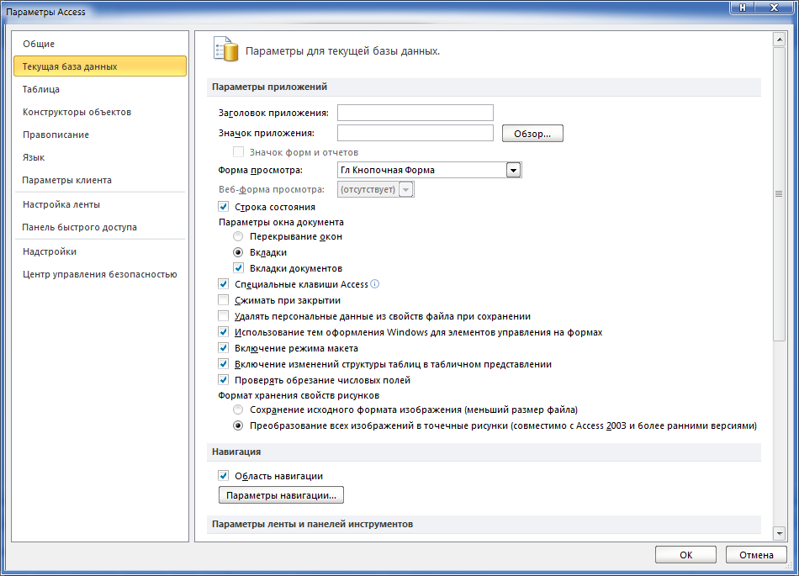
Рис. 13 Добавление главной кнопочной формы как первой формы просмотра

ЗАКЛЮЧЕНИЕ

В результате курсового проекта была спроектирована и реализована автоматизированная информационная система «Книжный Магазин».
Данная система удовлетворяет всем требованиям, предъявленным в задании, и реализует большинство необходимых сотрудникам магазина.
В результате выполнения курсовой работы был сделан вывод, что сегодня
внедрение информационных систем может способствовать:
- получению более рациональных вариантов решения управленческих задач за счет внедрения математических методов и интеллектуальных систем и т.д.;
- освобождению работников от рутинной работы за счет ее автоматизации;
- обеспечению достоверности информации;
- замене бумажных носителей данных на магнитные и оптические, что приводит к более рациональной организации переработки информации на компьютере и снижению объемов бумажных документов;
- уменьшению затрат на производство продуктов и услуг.

СПИСОК ИСПОЛЬЗУЕМОЙ ЛИТЕРАТУРЫ

- Маклаков С.В. Создание информационных систем с AllFusion Modeling Suite. – М.: ДИАЛОГ – МИФИ, 2002. – 224с.
- Маклаков С.В. BPWin и ERWin. CASE – средства разработки информационных систем. – М.: ДИАЛОГ – МИФИ, 1992. – 256с.
- Тимошок Т. В. Microsoft Access 2003. Самоучитель. : — М. : Издательский дом "Вильяме", 2004. — 464 с. : ил.
- Михеева Е. В. Информационные технологии в профессиональной деятельности : учеб. пособие для студ. сред. проф. образования / Е. В.Михеева. — 7-е изд., стер. — М. : Издательский центр «Академия», 2008. — 384 с.
- Харитонова И. А. Самоучитель Office Access 2003.: Самоучитель / И. А. Харитонова. – Санкт Петербург. : Питер, 2004. –464 с.

